CEPS 数据分析与项目进度汇报
项目名称：学校社会资本的补偿效应研究
汇报日期：2025-12-27

1. 数据变量说明
本研究基于 CEPS 第二轮调查数据，核心变量定义如下：
变量名称 | 定义/含义 | 数据类型 | 来源 | 计算/备注
bonding_sc_idx | 纽带型社会资本（师生关系） | 数值型 | 学生问卷 | 均值合成 (w2c11a, w2c09a, w2c09b)
bridging_sc_idx | 桥接型社会资本（同伴氛围） | 数值型 | 学生问卷 | 均值合成 (w2c12, w2c14a, w2c22b等)
ses_idx | 家庭社会经济地位 (SES) | 数值型 | 学生/家长问卷 | 基于父母教育、职业及家庭资产合成
hukou_num | 户籍类型 | 分类 (0/1) | 学生问卷 w2a18 | 0=城市/非农, 1=农村/农业
expect_univ_bin | 升学信心 (教育期望) | 二分变量 | 学生问卷 w2c11 | 1=期望上大学/普高, 0=其他

2. 数据质量评估

2.1 完整性 (Completeness)
原始数据 (N=10750) 中部分核心指标存在较高缺失率（如 w2c11a 缺失约 76%），主要源于问卷跳答设计。经过数据清洗与成对删除（Listwise Deletion），最终纳入分析的有效样本量为 N=1957，满足统计建模的基本要求。

2.2 准确性 (Accuracy)
通过正态性检验发现，核心连续变量（Bonding SC, Bridging SC, SES）均呈现显著的右偏分布（Skewness > 1），不符合正态分布假设。因此，后续分析建议采用对正态性不敏感的模型（如 Logistic 回归）或非参数方法。

2.3 一致性与时效性
数据源自 CEPS 第二轮（2014-2015学年），逻辑一致性良好。作为横截面分析，不涉及时间序列逻辑校验。

3. 现有数据分析

3.1 变量分布
图 1 展示了学校社会资本的分布情况。可见大部分学生的社会资本得分集中在均值附近，但存在右尾拖尾。
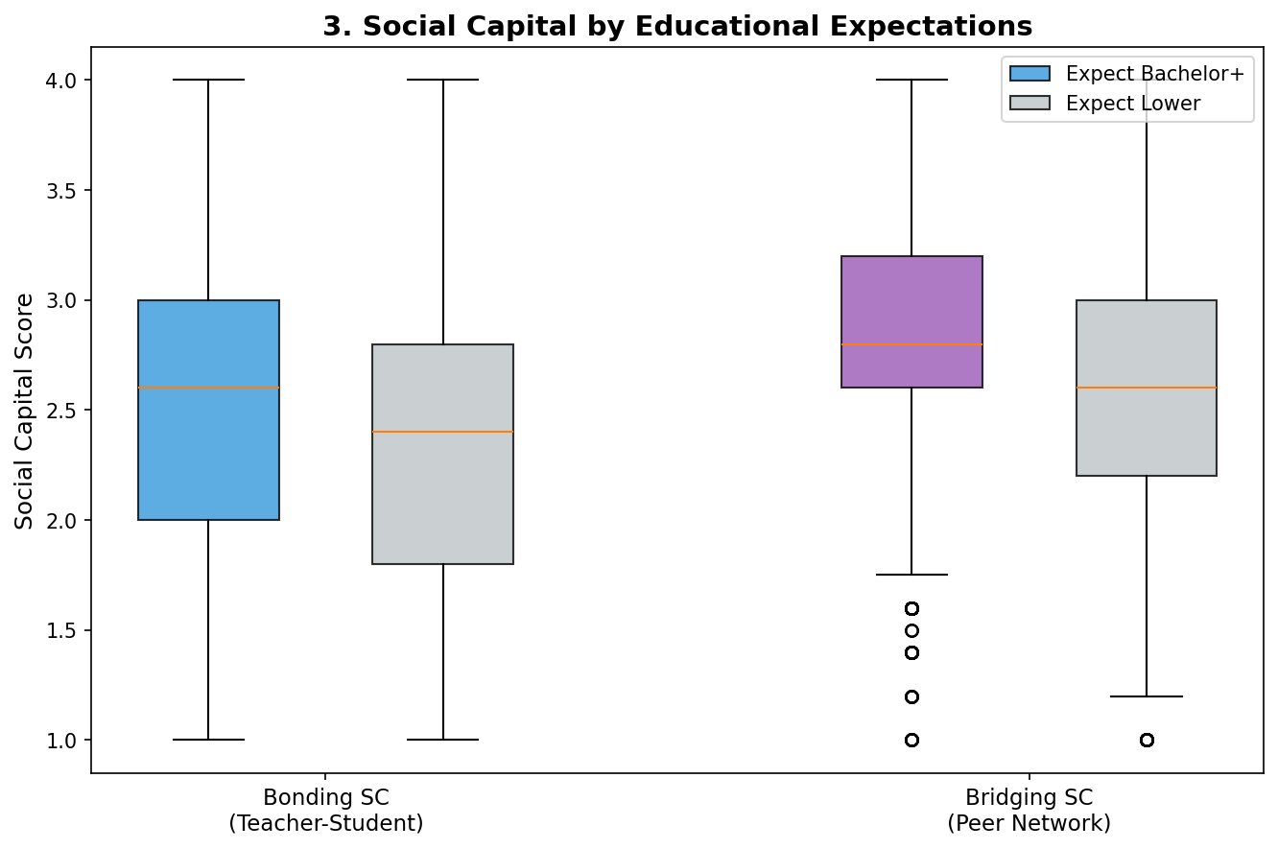

3.2 教育期望分布
图 2 展示了样本学生的教育期望分布，整体呈现高期望特征（天花板效应）。
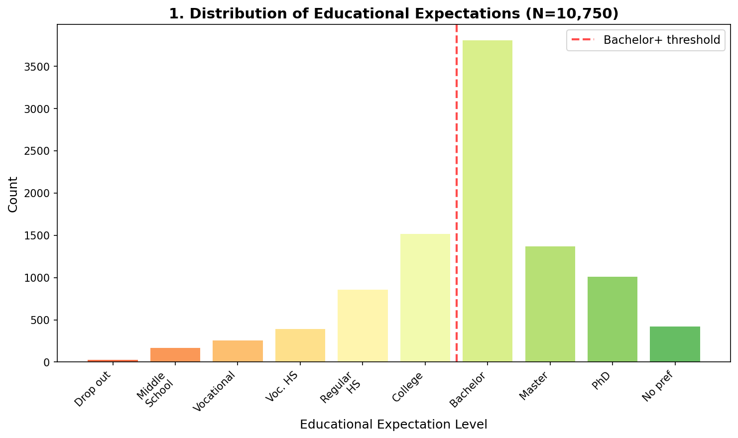

3.3 交互效应探索
图 3 展示了不同 SES 背景下，师生关系对升学信心的影响。曲线斜率的差异初步验证了“补偿效应”的存在。
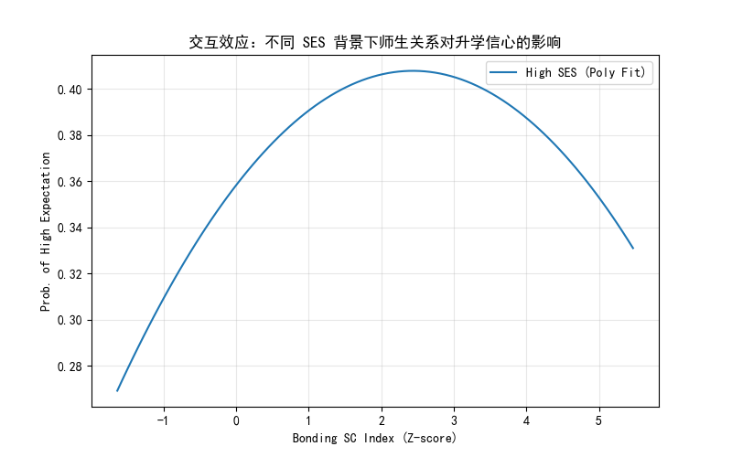

4. 当前计划汇总
阶段 | 工作内容 | 产出物 | 状态
数据清洗 | 多源数据合并、缺失值处理、变量重构 | cepsw2studentCN_clean.csv | 已完成
描述性统计 | 分布分析、缺失率计算、图表绘制 | figures/*.png | 已完成
机制探索 | ML模型探索非线性与阈值效应 | Decision_Tree_Thresholds.png | 已完成
模型评估 | 评估调和模型适用性（结论：不适用） | Evaluation_Report.md | 已完成

5. 后续 TODO 清单
优先级 | 任务名称 | 具体内容 | 预期交付 | 截止时间
P0 | HLM 多层模型构建 | 实施两层（学生-学校）逻辑回归，检验调节效应 | 模型结果表 (Odds Ratios) | T+1天
P0 | 论文主体撰写 | 整合背景、方法、结果，撰写完整论文草稿 | Draft_Paper.docx | T+3天
P1 | 非线性效应补充 | 使用 GAM 细化阈值分析，补充到论文讨论部分 | GAM分析章节 | T+2天
P2 | 格式规范化 | 参考文献整理、图表排版优化 | Final_Submission.pdf | T+4天
风险提示：由于样本量筛选后较小（N=1957），需注意模型过拟合风险，建议使用交叉验证。

